Domenica di Pentecoste
Anno C
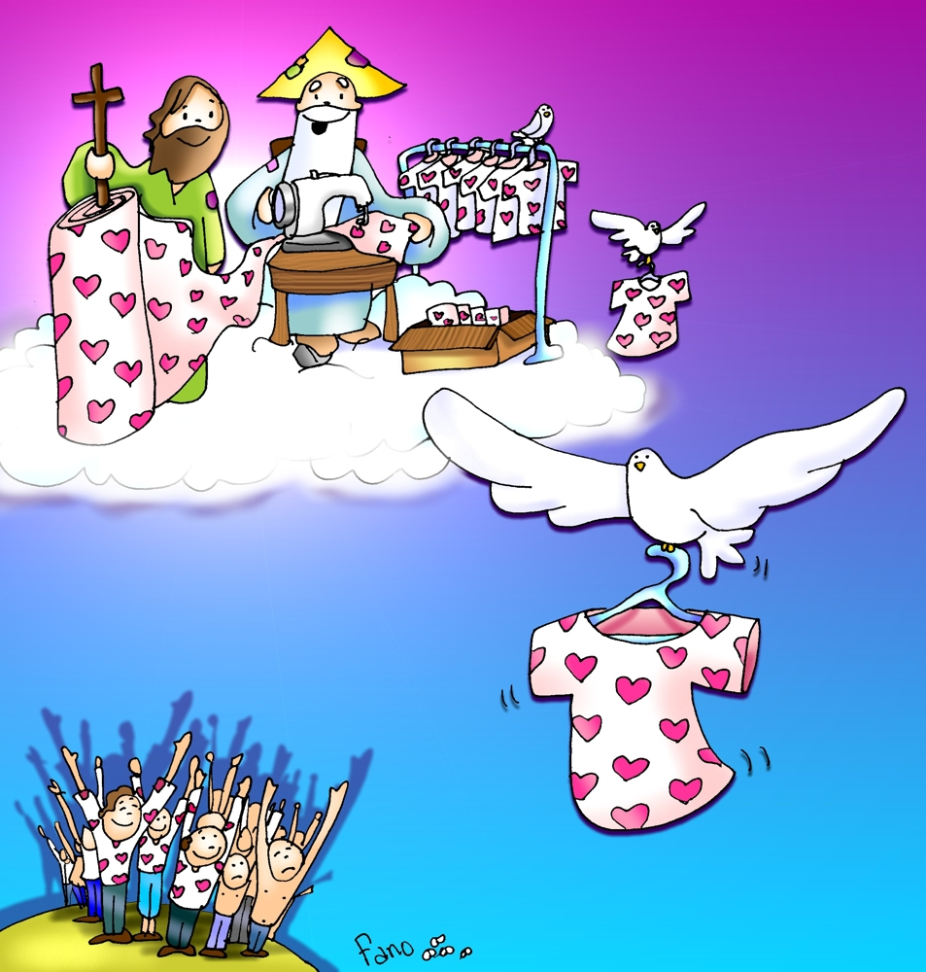

Lo Spirito Santo attesta che siamo figli di Dio

Messa del giorno

PRIMA LETTURA (At 2,1-11)

Tutti furono colmati di Spirito Santo e cominciarono a parlare.

Dagli Atti degli Apostoli
Mentre stava compiendosi il giorno della Pentecoste, si trovavano tutti insieme nello stesso luogo. Venne all’improvviso dal cielo un fragore, quasi un vento che si abbatte impetuoso, e riempì tutta la casa dove stavano. Apparvero loro lingue come di fuoco, che si dividevano, e si posarono su ciascuno di loro, e tutti furono colmati di Spirito Santo e cominciarono a parlare in altre lingue, nel modo in cui lo Spirito dava loro il potere di esprimersi. Abitavano allora a Gerusalemme Giudei osservanti, di ogni nazione che è sotto il cielo. A quel rumore, la folla si radunò e rimase turbata, perché ciascuno li udiva parlare nella propria lingua. Erano stupiti e, fuori di sé per la meraviglia, dicevano: «Tutti costoro che parlano non sono forse Galilei? E come mai ciascuno di noi sente parlare nella propria lingua nativa? Siamo Parti, Medi, Elamìti; abitanti della Mesopotamia, della Giudea e della Cappadòcia, del Ponto e dell’Asia, della Frigia e della Panfìlia, dell’Egitto e delle parti della Libia vicino a Cirene, Romani qui residenti, Giudei e proséliti, Cretesi e Arabi, e li udiamo parlare nelle nostre lingue delle grandi opere di Dio».

SALMO RESPONSORIALE (Sal 103)

Rit: Manda il tuo Spirito, Signore, a rinnovare la terra.

Benedici il Signore, anima mia!
Sei tanto grande, Signore, mio Dio!
Quante sono le tue opere, Signore!
Le hai fatte tutte con saggezza;
la terra è piena delle tue creature.

Togli loro il respiro: muoiono,
e ritornano nella loro polvere.
Mandi il tuo spirito, sono creati,
e rinnovi la faccia della terra.
Sia per sempre la gloria del Signore;
gioisca il Signore delle sue opere.
A lui sia gradito il mio canto,
io gioirò nel Signore.

SECONDA LETTURA (Rm 8,8-17)

Quelli che sono guidati dallo Spirito di Dio, questi sono figli di Dio.

Dalla lettera di san Paolo apostolo ai Romani
Fratelli, quelli che si lasciano dominare dalla carne non possono piacere a Dio. Voi però non siete sotto il dominio della carne, ma dello Spirito, dal momento che lo Spirito di Dio abita in voi. Se qualcuno non ha lo Spirito di Cristo, non gli appartiene. Ora, se Cristo è in voi, il vostro corpo è morto per il peccato, ma lo Spirito è vita per la giustizia. E se lo Spirito di Dio, che ha risuscitato Gesù dai morti, abita in voi, colui che ha risuscitato Cristo dai morti darà la vita anche ai vostri corpi mortali per mezzo del suo Spirito che abita in voi.
Così dunque, fratelli, noi siamo debitori non verso la carne, per vivere secondo i desideri carnali, perché, se vivete secondo la carne, morirete. Se, invece, mediante lo Spirito fate morire le opere del corpo, vivrete. Infatti tutti quelli che sono guidati dallo Spirito di Dio, questi sono figli di Dio. E voi non avete ricevuto uno spirito da schiavi per ricadere nella paura, ma avete ricevuto lo Spirito che rende figli adottivi, per mezzo del quale gridiamo: «Abbà! Padre!». Lo Spirito stesso, insieme al nostro spirito, attesta che siamo figli di Dio. E se siamo figli, siamo anche eredi: eredi di Dio, coeredi di Cristo, se davvero prendiamo parte alle sue sofferenze per partecipare anche alla sua gloria.

SEQUENZA

Vieni, Santo Spirito,
manda a noi dal cielo
un raggio della tua luce.

Vieni, padre dei poveri,
vieni, datore dei doni,
vieni, luce dei cuori.

Consolatore perfetto,
ospite dolce dell'anima,
dolcissimo sollievo.

Nella fatica, riposo,
nella calura, riparo,
nel pianto, conforto.

O luce beatissima,
invadi nell'intimo
il cuore dei tuoi fedeli.
Senza la tua forza,
nulla è nell'uomo,
nulla senza colpa.

Lava ciò che è sórdido,
bagna ciò che è árido,
sana ciò che sánguina.

Piega ciò che è rigido,
scalda ciò che è gelido,
drizza ciò che è sviato.

Dona ai tuoi fedeli,
che solo in te confidano
i tuoi santi doni.

Dona virtù e premio,
dona morte santa,
dona gioia eterna.
Canto al Vangelo

Alleluia, alleluia.
Vieni, Santo Spirito,
riempi i cuori dei tuoi fedeli
e accendi in essi il fuoco del tuo amore.
Alleluia.

VANGELO (Gv 14,15-16.23-26)

Lo Spirito Santo vi insegnerà ogni cosa.

+ Dal Vangelo secondo Giovanni
In quel tempo, Gesù disse ai suoi discepoli: «Se mi amate, osserverete i miei comandamenti; e io pregherò il Padre ed egli vi darà un altro Paràclito perché rimanga con voi per sempre. Se uno mi ama, osserverà la mia parola e il Padre mio lo amerà e noi verremo a lui e prenderemo dimora presso di lui. Chi non mi ama, non osserva le mie parole; e la parola che voi ascoltate non è mia, ma del Padre che mi ha mandato. Vi ho detto queste cose mentre sono ancora presso di voi. Ma il Paràclito, lo Spirito Santo che il Padre manderà nel mio nome, lui vi insegnerà ogni cosa e vi ricorderà tutto ciò che io vi ho detto».

Lectio divina

Il Vangelo di domenica scorsa, ci ha fatto contemplare Gesù che, ascendendo al Cielo, raccomanda ai suoi discepoli di non allontanarsi da Gerusalemme ma di attendere “il
dono promesso dal Padre suo” per essere “rivestiti di potenza dall’alto”. Come cantato nell’Inno delle Lodi, dalla Liturgia delle Ore per questo Tempo Pasquale, dopo l’Ascensione, “il piccolo gregge veglia con Maria nel cenacolo”: la gioia che pervade i discepoli nel momento in cui Gesù ascende al Cielo promettendo di inviare loro il Paraclito, li conduce a “vegliare insieme” nell’unanimità della lode, della preghiera, dell’amore fraterno, con Maria. Essi erano dunque “un cuore solo e un’anima sola” … ed è proprio Maria il collante, Colei grazie alla quale si realizza questa unità, perché accogliendo ai piedi della Croce la Divina Volontà di divenire Madre dell’umanità, raccoglie i figli dispersisi alla morte di Gesù e, come Custode del gregge, li riconduce al Santo Ovile, ed è proprio in questa unità che Gesù può rendersi ancora presente … “dove due o più sono riuniti nel mio nome io sono in mezzo a loro”. Meditando la Parola di oggi, Domenica di Pentecoste, è già la prima Lettura dagli Atti degli Apostoli che manifesta la concordia tra i discepoli, essi infatti “si trovavano tutti insieme nello stesso luogo”: insieme hanno atteso, vegliato, pregato, lodato, benedetto Dio, ed insieme vengono “rivestiti di potenza dall’alto”, perché insieme nell’unanimità della chiamata e della missione possano portare avanti l’opera di Dio, permettendo a Gesù di rendersi presente ad ogni uomo “tutti i giorni, fino alla fine del mondo”. Il fragore dal cielo, il vento impetuoso, le lingue di fuoco, con cui il dono dello Spirito Santo viene elargito agli apostoli, manifestano la potenza dell’Amore di Dio che vuole avvolgere, rivestire e rinnovare ogni uomo, riscaldare ogni cuore, far sentire il calore di questo amore immenso, incomparabile e unico, proprio perché Divino e non umano. Nel Vangelo di oggi, Gesù, più che focalizzarsi sul dono in sé del Paraclito, richiama l’attenzione dei discepoli sull’importanza di “amarlo”, condizione essenziale perché il Padre e il Figlio possano raggiungere il cuore di ogni uomo e dimorarvi nello Spirito Santo. Amare Gesù significa amare il Padre non di un amore umano ma dimostrando di avere piena fiducia in Lui, permettendogli cioè di realizzare in ognuno di noi per mezzo dello Spirito Santo, “le sue grandi opere” così come ha fatto con Gesù. La Seconda Lettura di S. Paolo pone luce infatti sul contrasto tra lo spirito dell’uomo e lo Spirito di Dio, che si oppongono a vicenda, che possiamo leggere come conflitto tra il volere umano e la Divina Volontà, tra ciò che desidera, pensa, sente e vuole l’uomo nella sua “concupiscenza” e ciò che invece risiede nella mente di Dio per il bene di ciascuno di noi, della nostra anima, della nostra vita. Siamo coscienti che vivere della propria volontà soffoca e impedisce allo Spirito di Dio di agire in noi, di manifestarsi nella sua potenza. Gesù richiamandoci all’amore vero vuol farci riflettere se il nostro cammino è un continuo vegliare, se ci apriamo con maggiore generosità al Signore che, giorno dopo giorno, formandoci all’ascolto della sua Parola e dei suoi comandamenti, vuole renderci coscienti che siamo “figli adottivi”, “eredi di Dio e coeredi di Cristo”. Ma quale è questa eredità, questo tesoro di cui vuol arricchirci Dio se non il regalo della Divina Volontà, la Santità delle santità? Aprire la porta del cuore al Regno della Divina Volontà è la nostra unica testimonianza credibile di “saper amare Dio come ci insegna suo Figlio Gesù”. La nostra piena disponibilità al Signore garantirà sempre la presenza dello Spirito Santo in noi, perché nel donare il nostro fiat accoglieremo “la mano di Dio” che opererà in noi, con noi e per mezzo di noi. Dio vuole “arruolarci” al Regno della Divina Volontà perché possiamo divenire operai che lavorano per espandere sempre più questo regno d’amore, come ha fatto suo Figlio: Gesù compiendo il disegno del Padre, si è donato fino alla fine e dalla sua morte fisica è scaturita la “rinascita spirituale” delle anime, con la conversione, con la riconciliazione, con il ritrovare la strada perduta. Il Signore chiama anche noi a morire alla nostra volontà, ad un amore donato a Dio per la salvezza nostra e dei fratelli. Ringraziamo la Vergine Maria, perché è stata la prima ad accogliere il regalo della Divina Volontà che non ha tenuto per sé, ma che in Gesù ha donato e dona a tutti coloro che lo vorranno accogliere. Chiediamo la sua intercessione perché il nostro cuore possa essere sempre più liberato dal peccato in cui l’umana volontà ci fa cadere e crescendo nel desiderio della Divina Volontà, lasciamo che l’azione dello Spirito Santo possa con forza e potenza liberarci dai timori, guarirci dalle ferite, rivestirci della luce della Misericordia per rispondere alle miserie dell’umanità.

